В Архангельской области начал работу информационный портал «Навигатор дополнительного образования» [https://dop29.ru/](https://booking.dop29.ru/).

Навигатор дополнительного образования – это единая база кружков, секций, объединений различной направленности для детей всех возрастов. Каждый сможет найти занятие по душе, исходя из собственных предпочтений, пожеланий и способностей.

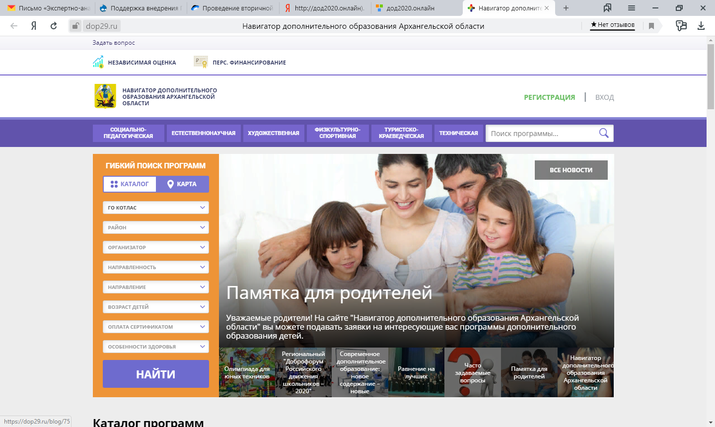КАРТИНКА

Портал создан в рамках приоритетного проекта «Доступное дополнительное образование для детей».

Регистрация в Навигаторе позволит каждому ребенку в возрасте от 5 до 18 лет получить сертификат для записи на бесплатные и платные кружки и секции в следующем учебном году.

Присоединяйтесь к Навигатору! Поможем нашим детям определиться с правильным выбором.

Видео-инструкция для родителей по регистрации в ГИС АО «Навигатор» и получении сертификата доступна для просмотра по ссылке: <https://youtu.be/Ec1XlR9D2AU>

